LABORATORIO DI ESPERIMENTAZIONI DI FISICA III

Gruppo S.I.C.S.I, Indirizzo F.I.M., LF3, Università degli studi di Napoli, “Federico II”

Masucci R., Pisano R., Traettino I.

Misura dell’indice di rifrazione con un prisma di vetro

INTRODUZIONE ALL’ESPERIENZA

Scopo di questa esperienza è di esplorare alcuni aspetti riguardanti la rifrazione della luce; in particolare, ci proponiamo di misurare l’indice di rifrazione di un vetro (prisma) quando questi è attraversato da radiazione emessa da un laser a stato solido con lunghezza d’onda λ = 670 nm.
Prima di iniziare la nostra esperienza, definiamo un prisma ottico e vediamo, in sintesi le sue caratteristiche più importanti.
Definiamo prisma ottico un mezzo trasparente limitato da due facce piane e non parallele. L’angolo diedro α compreso tra queste due facce (fig.1) si chiama angolo di rifrangenza del prisma.

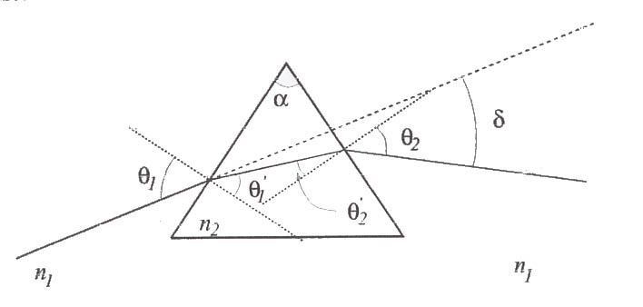

Fig. 1

È’ noto che la rifrazione di un raggio luminoso dipende oltre che dalla natura dei mezzi in cui avviene la sua propagazione, anche dalla lunghezza d’onda (il colore) della luce che subisce la rifrazione; questo è dovuto al fatto che mentre la velocità della luce nel vuoto è la stessa per tutte le lunghezze d’onda, in un mezzo materiale essa dipende dalla lunghezza d’onda e quindi anche l’indice di rifrazione è funzione di questa.
Il prisma in fig. 1, si suppone più rifrangente del mezzo in cui si trova immerso (ad es. l’aria). Pertanto, un raggio di luce $n_{1}$ che arriva sulla prima faccia, si rifrange avvicinandosi alla normale (Fig. 1). Il raggio rifratto arriva poi sulla seconda faccia del prisma, e, se l’angolo θ’₂ che forma con la normale nel punto di incidenza è minore dell’angolo limite del mezzo di cui è fatto il prisma (vetro), esso si rifrange allontanandosi dalla normale.
L’angolo θ’₂ formato dal raggio uscente dal prisma con la normale si chiama angolo emergente, mentre quello formato dal raggio emergente con la direzione del raggio incidente si chiama angolo di deviazione $δ$, appunto perché esprime la deviazione complessiva subita dal raggio nelle due rifrazioni. Per le rifrazioni sulle due facce del prisma, valgono le seguenti relazioni tra gli angoli e gli indici di rifrazione:

n₁ sen θ₁= n₂ sen θ’₁
n₂ sen θ’₂= n₁ sen θ₂ (1)

Riguardo gli angoli, abbiamo

$\begin{aligned}α+\left(\frac{π}{2}−θ_{1}^{'}\right)+\left(\frac{π}{2}−θ_{2}^{'}\right)=π ⇒ θ_{1}^{'}+θ_{2}^{'}=α \\ δ=(θ_{1}−θ_{1}^{'})+(θ_{2}−θ_{2}^{'})=θ_{1}+θ_{2}−α\end{aligned}$ (2)

Le relazioni (1) e (2) possono essere considerate come un sistema di equazioni nelle variabili θ’₁, θ₂, θ’₂ e n₂ (n₁ si suppone noto). Dalla soluzione di questo sistema di equazioni è possibile determinare l’indice di rifrazione n₂ del materiale che compone il prisma. Notiamo che questo sistema coinvolge funzioni trascendenti, pertanto la soluzione del sistema è cercata numericamente.

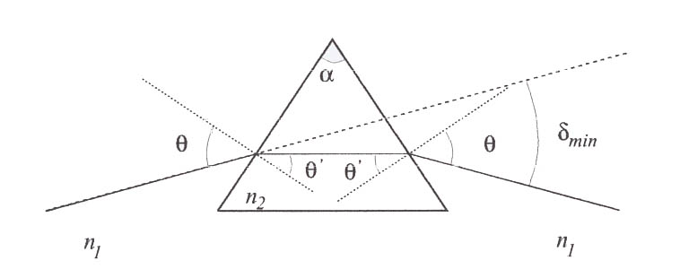

Fig. 2

Questa complicazione può essere eliminata se il prisma è disposto in modo opportuno. Infatti, per esempio, se si ruota il prisma, cambieranno sia θ₁ che δ.
Si dimostra che al variare di θ₁, l’angolo δ non può assumere valori inferiori a δ_{min} (fig. 2) corrispondente all’angolo di deflessione. Ciò accade quando il raggio rifratto all’interno del prisma è parallelo alla base del prisma. Allora risulta:

$$\begin{aligned}θ_{2}=θ_{1}=θ ⇒ 2θ^{'}=α \\ θ_{2}^{'}=θ_{1}^{'}=θ^{'} ⇒ 2θ=α+δ_{\text{min}}\end{aligned}$$
da cui si ha:
$$\begin{aligned} \\ θ=\frac{1}{2}(α+δ_{\text{min}})\end{aligned}$$

Dalle (1) si ha:

$$\begin{aligned} \\ n_{1}\text{sen}\frac{1}{2}(α+δ_{\text{min}})=n_{2}\text{sen}\left(\frac{1}{2}α\right)\end{aligned}$$
e quindi:

$$n=\frac{n_{1}}{n_{2}}=\frac{\text{sen}(\frac{α+δ_{\text{min}}}{2})}{\text{sen}\left(\frac{1}{2}α\right)}$$

STRUMENTI UTILIZZATI

- Laser
- Banco ottico con cavalieri
- Goniometro con cannocchiale di mira (sensibilità $±$1°)
- Prisma di vetro
- Prisma cavo

DESCRIZIONE DELL’ESPERIENZA

Misura dell’angolo di apertura del prisma di vetro. Dopo aver disposto il prisma di vetro sul piattello in modo che lo spigolo dell’angolo rifrangente intersechi l’asse di rotazione e, dopo aver ridotto al minimo la distanza tra il vertice del prisma e l’asse di rotazione per ridurre l’errore sistematico nella misura degli angoli, abbiamo raccolto con il cannocchiale il fascio riflesso da una faccia e misurato l’angolo $Φ_{1}$. Una volta bloccato il cannocchiale abbiamo fatto ruotare il piattello fino a quando il retino di mira intercettava il fascio riflesso della faccia considerata del prisma: abbiamo letto l’angolo$Φ_{2}$. Indicato con $\text{ΔΦ}=\left|Φ_{1}−Φ_{2}\right|$ l’angolo di cui abbiamo fatto ruotare il piattello e con α l’angolo di apertura, l’angolo da noi cercato vale $π−\text{ΔΦ}$.

ANALISI ED ELABORAZIONE DEI DATI

Dalle nostre misurazioni in laboratorio abbiamo ottenuto la seguente tabella 1.:

Tab. 1.

Misure | $$Φ_{1}(°)$$ | $$Φ_{2}(°)$$ | $$\text{ΔΦ}=\left|Φ_{1}−Φ_{2}\right|(°)$$ | $α=π−\text{ΔΦ}$(°) | $$f_{i}$$
1 | 197 | 317 | 120 | 60 | 5
2 | 136 | 256 | 120 | 60 | 5
3 | 242 | 123 | 119 | 59 | 2
4 | 133 | 12 | 121 | 59 | 2
5 | 156 | 34 | 122 | 58 | 1
6 | 338 | 218 | 120 | 60 | 5
7 | 158 | 38 | 120 | 60 | 5
8 | 145 | 25 | 120 | 60 | 5

Valore atteso: 60°

valore sperimentale: ${\left(\overline{α_{i}}±σ_{\bar{α}}\right)}^{°}≈(\text{59}\text{.}2±0,3)°$

$\overline{α}=\frac{1}{8}\sum_{i=1}^{8}{α_{i}}$ $σ_{α}=\sqrt{{\frac{1}{N−1}\sum{\left(α_{i}−\bar{α}\right)}}^{2}}$ $σ_{\bar{α}}=\frac{σ_{α}}{\sqrt{N}}$

Oss.: per la misura dell’angolo d’apertura del prisma si è ottenuto un valore leggermente inferiore al valore atteso di 60°

Di seguito rappresentiamo graficamente le misure e le frequenze elaborate con Ms Excel disposte in un istogramma.

Misura dell’angolo di deviazione minima. È noto che l’angolo di deviazione dipende dall’angolo d’incidenza mediante la funzione $δ=f(n,i,α)$: è possibile costruire un grafico in cui si mostrano i punti di $δ_{\text{min}}^{}$corrispondenti alla misura del doppio angolo di incidenza minimo $2i^{}$: in questo modo si può mostrare che i punti $δ_{\text{min}}^{}$cadono approssimativamente nell’intervallo-intorno di $i^{}$della curva f che esprime l’andamento dell’angolo di deviazione al variare dell’angolo di incidenza i. Dunque, al variare dell’angolo di incidenza abbiamo eseguito le misure dell’angolo di deviazione δ e ricavato le stime di δ_{min}; da qui abbiamo ottenuto l’indice di rifrazione mediante la relazione:

$$n=\frac{\text{sen}\left(\frac{α+δ_{\text{min}}}{2}\right)}{\text{sen}\left(\frac{α}{2}\right)}$$

L’errore sulle letture degli angoli può essere assunto pari al minimo angolo che può essere apprezzato dal goniometro. Per la misura di $2i^{}$, dopo aver letto l’angolo rifratto dal prima, abbiamo misurato l’angolo $β_{2}$. Per la misura dell’angolo di deviazione minima, abbiamo rilevato i seguenti dati nelle seguenti tabella 2 e tabella 3:

Tab.2

Misure | Angolo a cui corrisponde  $$β_{1}=(δ_{\text{min}}±1)°$$ | Angolo corrispondente al raggio rifratto  $$β_{2}(°)$$ | 2i* = $\left|β_{1}−β_{2}\right|±1^{°}(°)$
1 | 101 | 206 | 105
2 | 103 | 204 | 101
3 | 105 | 202 | 97
4 | 107 | 200 | 93
5 | 109 | 198 | 89
6 | 111 | 208 | 97
7 | 99 | 210 | 111
8 | 97 | 212 | 115
9 | 95 | 214 | 119
10 | 93 | 216 | 123

Tab.3

Misure | Angolo iniziale $θ$(°) | $$β_{1}+\text{180}°$$ | $$δ^{{}_{\text{min}}}=θ−\left(β_{1}+\text{180}°\right)$$
1 | 325 | 281 | 44
2 | 328 | 283 | 45
3 | 330 | 285 | 45
4 | 333 | 287 | 46
5 | 335 | 289 | 36
6 | 323 | 291 | 32
7 | 335 | 279 | 56
8 | 341 | 277 | 64
9 | 344 | 275 | 69
10 | 347 | 273 | 74

Valore sperimentale: ${\left({\bar{δ}}_{\text{min}}^{}±σ_{δ_{\text{min}}^{}}\right)}^{°}{\left(\text{51},1±0,3\right)}^{°}$
I dieci valori approssimano la curva $δ=f(n,i,α)≈f(i)$ nelle vicinanze del punto $i^{}$, il quale esprime il punto matematico dell’angolo di deviazione minima.

Di seguito elenchiamo i risultati sperimentali di questa esperienza:

- Valore sperimentale dell’angolo di apertura del prisma: ${\left(\overline{α_{i}}±σ_{\bar{α}}\right)}^{°}≈(\text{59}\text{.}2±0,3)°$

- Valore sperimentale dell’angolo di deviazione minima: ${\left({\bar{δ}}_{\text{min}}^{}±σ_{δ_{\text{min}}^{}}\right)}^{°}{\left(\text{51},1±0,3\right)}^{°}$

- Indice di rifrazione $n=\frac{\text{sen}\left(\frac{α+δ_{\text{min}}^{}}{2}\right)}{\text{sen}\left(\frac{α}{2}\right)}≈1,6$

Di seguito poniamo l’andamento (approssimativo e nei limite delle possibilità di design dell’applicativo Ms Word) della funzione $δ=f(n,i,α)≈f(i)$

$δ=f(n,i,α)≈f(i)$

$$δ_{\text{min}}$$

$δ_{\text{min}}^{}$

(Spigolo) angolo rifrangente
Sul prisma si può far incidere anche un sottile fascio luminoso di cosiddetta "luce bianca", la quale dopo aver subito una doppia rifrazione attraverso le due facce del prisma, è raccolta su uno schermo. L’esperienza mostra che la luce emergente è scomposta nelle sue componenti monocromatiche rappresentate dai colori dello spettro solare: rosso arancione, giallo, verde, azzurro e violetto. Il fenomeno, noto come dispersione della luce, è provocato dalla diversa deviazione subita dai vari colori, ossia ogni colore ha un ben preciso indice di rifrazione, nel passaggio da un mezzo all’altro.

